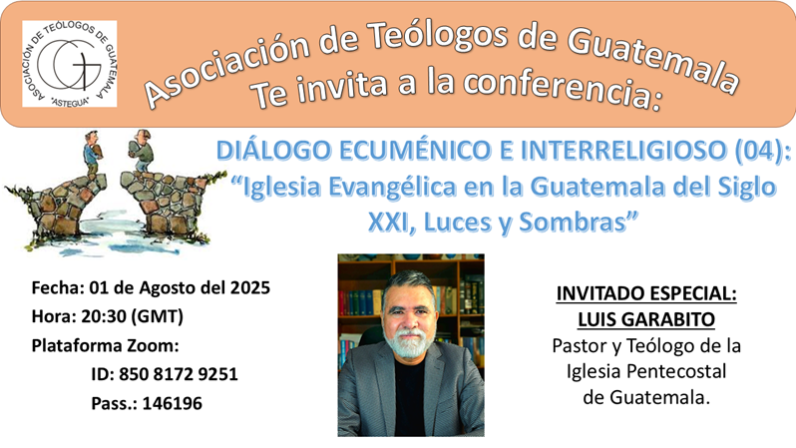

Únase a la reunión de Zoom
https://us02web.zoom.us/j/85081729251?pwd=vVcQiNo7UhgGfb92lgNntbkUCAnp1m.1

Recuerde que si no pudo participar de alguna de nuestras actividades pasadas, puede ver los videos de nuestros webinares en nuestro canal de YouTube: “ASOCIACIÓN DE TEÓLOGOS DE GUATEMALA”

